**JAVA运行时数据区域**

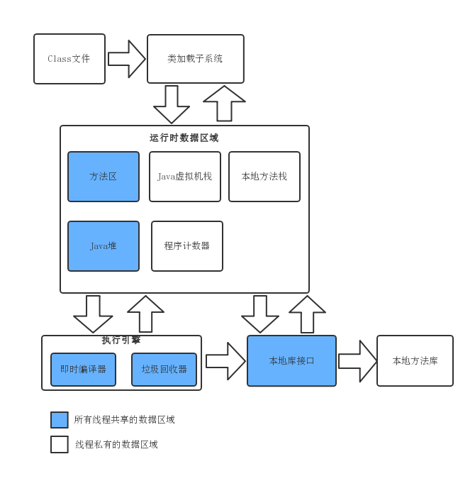

**程序计数器**：

程序计数器记录线程当前执行的字节码地址，每一个线程只有一个，是私有的。JAVA虚拟机支持多线程，线程会轮流切换并且分配CPU执行时间，在线程切换后，线程可以根据程序计数器的值来恢复执行。

**JAVA虚拟机栈**：

JAVA虚拟机栈是线程私有的，存储着局部变量表，操作数栈，动态链接，方法出口等信息。局部变量表存放基本数据类型（int,float,reference(引用)等）。

**本地方法栈**：

和JAVA虚拟栈类似，不过是为非JAVA方法服务

**JAVA堆：**

存储对象实例，绝大多数对象实例都存储在堆中

**方法区**：

存储类的信息、常量、静态变量等

运行时产量池

是方法区的一部分，存储字面量、符号应用和常量

**直接内存**：

不是运行数据区域部分，受本机总内存影响，NIO类中用到。

**对象创建：**

查找符号应用

检查类是否被加载、解析和初始化

在堆中为对象分配内存

分配方式：

指针碰撞

空闲表法

并发处理

1. 对分配内存的动作进行同步处理

2．为每一个线程分配一块TLAB区域，该线程的需要的内存就在TLAB区域分配，当不满足的时候，这个时候再申请内存（这一部分需要进行同步处理）

**对象在内存的存储**

**对象头：**

第一部分：锁状态标志、线程持有锁等

第二部分：类型指针，指向类元数据

**实际数据部分**

**对齐填充**

对象的大小是8字节的整数倍

**对象访问定位**

